ПОЯСНИТЕЛЬНАЯ ЗАПИСКА

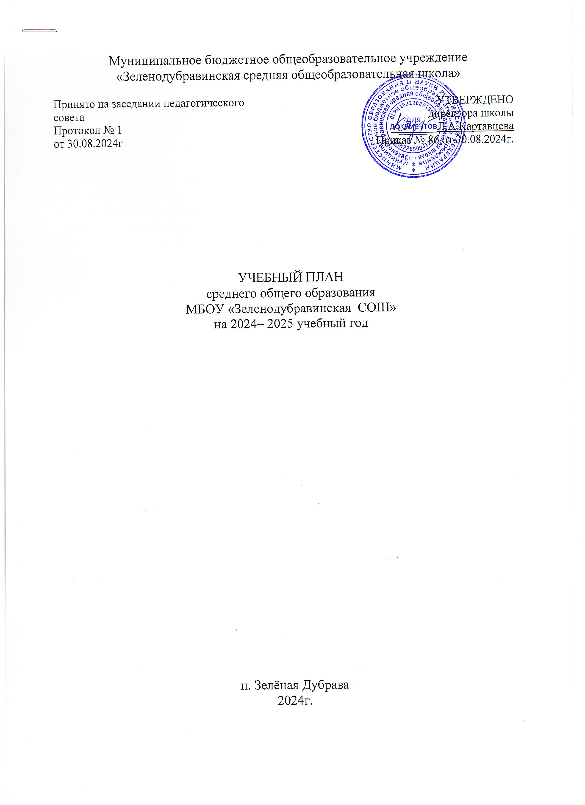

Учебный план среднего общего образования МБОУ «Зеленодубравинская СОШ» (далее - учебный план) для 10-11 классов, фиксирует общий объём нагрузки, максимальный объём аудиторной нагрузки обучающихсяпри пятидневной учебной неделе, состав и структуру предметных областей, распределяет учебное время, отводимое на их освоение по классам и учебным предметам.

# Учебный план является частью образовательной программы МБОУ «Зеленодубравинская СОШ», разработанной в соответствии с федеральным образовательным стандартом среднего общего образования (далее ФГОС СОО), утвержденного приказом Министерства просвещения Российской Федерации от 17.05.2012 № 413 «Об утверждении федерального государственного образовательного стандарта среднего общего образования» в редакции приказа от 12.08.2022г №732 «О внесении изменений в федеральный государственный образовательный стандарт среднего общего образования, утверждённый приказом Министерства образования и науки Российской Федерации от 17.05.2012 № 413» и соответствующей Федеральной образовательной программой среднего общего образования, утвержденной приказом Министерства просвещения Российской Федерации от 18.05.2023 №327 в редакции приказа от 19.03.2024г №171 «О внесении изменений в некоторые приказы Министерства просвещения Российской Федерации, касающихся федеральных образовательных программ начального общего образования, основного общего образования и среднего общего образования»

# Учебный план среднего общего образования МБОУ «Зеленодубравинская СОШ» обеспечивает выполнение санитарно-эпидемиологических требований СП 2.4.3648-20 и гигиенических нормативов и требований СанПиН 1.2.3685-21.

В основу учебного плана положен вариант федерального учебного плана технологического (информационно-технологического) профиля (с углубленным изучением математики и информатики) (вариант 2) при пятидневной учебной неделе.

Учебный год в МБОУ «Зеленодубравинская СОШ» начинается 2 сентября и заканчивается для 10 класса 26.05.2025г., для 11 класса дата окончания учебного года определяется в соответствии с расписанием ГИА.

Продолжительность учебного года в 10 – 11 классах составляет 34 учебные недели.

Учебные занятия для учащихся 10 – 11 классов проводятся по 5-дневной учебной неделе.

Максимальный объем аудиторной нагрузки обучающихся в неделю составляет в 10 классе - 34 часа, в 11 классе – 34 часа. Общее количество учебных занятий за два года составляет 2297 часов.

Образовательная недельная нагрузка распределяется равномерно в течение учебной недели, при этом объем максимально допустимой нагрузки в течение дня составляет для обучающихся 10 - 11 классов - не более 7 уроков в неделю.

Распределение учебной нагрузки в течение недели строится таким образом, чтобы наибольший ее объем приходился на вторник и (или) среду. На эти дни в расписание уроков включаются предметы, соответствующие наивысшему баллу по шкале трудности либо со средним баллом и наименьшим баллом по шкале трудности, но в большем количестве, чем в остальные дни недели.

Изложение нового материала, контрольные работы проводятся на 2 - 4-х уроках в середине учебной недели.

Продолжительность урока (академический час) составляет 40минут.

Продолжительность выполнения домашних заданий составляет в 10 - 11 классах – 3,5 часа.

С целью профилактики переутомления в календарном учебном графике предусматривается чередование периодов учебного времени и каникул. Продолжительность каникул в течение учебного года составляет не менее 30 календарных дней, летом — не менее 8 недель.

Учебные занятия для учащихся 10- 11 классов проводятся по 5-й дневной учебной неделе.

В МБОУ "Зеленодубравинская СОШ" языком образования является русский язык.

Учебный план состоит из двух частей — обязательной части и части, формируемой участниками образовательных отношений.

**Обязательная часть учебного плана** определяет состав учебных предметов обязательных предметных областей и учебное время, отводимое на их изучение по классам (годам) обучения.

Урочная деятельность направлена на достижение обучающимися планируемых результатов освоения программы среднего общего образования с учетом обязательных для изучения учебных предметов.

Предметная область «Русский язык и литература» реализуется через изучение учебных предметов:

- «Русский язык» на базовом уровне в объёме 2 часа в неделю в каждом классе (по 68 часов в год).

- «Литература» на базовом уровне в объёме 3 часа в неделю в каждом классе (по 102 часа в год).

Изучении предметов «Родной (русский) язык» и «Родная литература» предметной области «Родной язык и родная литература» в МБОУ «Зеленодубравинская СОШ» не осуществляется в связи с отсутствием заявлений родителей (законных) представителей обучающихся.

Предметная область «Иностранный язык» реализуется через учебный предмет «Иностранный язык» (английский язык) на базовом уровне в 10 - 11 классах в объёме 3 часа в неделю (102 часа в год).

Изучение предмета «Второй иностранный язык» предметной области «Иностранные языки» в МБОУ "Зеленодубравинская СОШ" не осуществляется в связи с отсутствием заявлений родителей (законных) представителей обучающихся и необходимых условий.

Предметная область «Математика и информатика» реализуется через учебные курсы:

- «Алгебра и начало математического анализа» в 10 - 11 классах изучается на углубленном уровне в объёме 4 часа в неделю в каждом классе (по 136 часов в год);

- «Геометрия» в 10 - 11 классах изучается на углубленном уровне в объёме 3 часа в неделю в каждом классе (по 102 часа в год);

- «Вероятность и статистика» в 10 - 11 классах изучается на углубленном уровне в объёме 1 часа в неделю в каждом классе (по 34 часа в год);

- «Информатика» в 10 - 11 классах изучается на углубленном уровне в объёме 4 часа в неделю в каждом классе (по 136 часов в год).

Предметная область «Естественнонаучные предметы» в учебном плане реализуется через предметы:

- «Физика», изучаемый на базовом уровне в 10 - 11 классах в объёме 2 часа в неделю в каждом классе (по 68 часа в год);

- «Химия», изучаемый на базовом уровне в 10 - 11 классах по 1 часу в неделю в каждом классе (по 34 часа в год);

- «Биология» изучается на базовом уровне в 10 - 11 классах в объёме 1 часа в неделю в каждом классе (по 34 часа в год);.

Предметная область «Общественно-научные предметы» реализуется через учебные предметы:

- «История», изучается в 10 – 11 классах на базовом уровне в объёме 2 часа в неделю в каждом классе (по 68 часа в год);

- «Обществознание» в 10 - 11 классах на базовом уровне изучается в объёме 2 часа в неделю в каждом классе (по 68 часов в год);

- учебный предмет «География» изучается в 10 - 11 классах на базовом в объёме 1 час в неделю в каждом классе (по 34 часа в год).

Предметная область «Основы безопасности и защиты Родины» реализуется через учебный предмет «Основы безопасности и защиты Родины» в 10 - 11 классах на базовом уровне в объеме 1 часа в неделю в каждом классе (по 34 часа в год).

Предметная область «Физическая культура» реализуется через учебный предмет «Физическая культура» в 10 - 11 классах в объеме 2 часа в неделю в каждом классе (по 68 часов в год). Для реализации физической активности или третьего часа физической культуры учащихся ведутся занятия спортивных секций ШСК.

Учебный план среднего общего образования предусматривает работу обучающихся над индивидуальным проектом в объёме 1 час в неделю в 10 классе.

**Часть учебного плана, формируемая участниками образовательных отношений,** обеспечивает реализацию индивидуальных потребностей обучающихся. Время, отводимое на данную часть внутри максимально допустимой недельной нагрузки обучающихся, используется на предметы, курсы, модули в целях удовлетворения различных интересов обучающихся на основе выбора родителей (законных представителей) несовершеннолетних обучающихся.

Учебным планом предусматривается преподавание элективного курса в 10 классе «Трудные случаи правописания» в объёме 1 часа в неделю (34 часа в год), направлен на формирование грамотности учащихся.

В 11 классе из части, формируемой участниками образовательных отношений, выделено 0,5часа на изучение предмета «Индивидуальный проект»

Все курсы направлены на достижение обучающимися результатов освоения основной образовательной программы в соответствии с требованиями ФГОС СОО.

Промежуточная аттестация–процедура, проводимая с целью оценки качества освоения обучающимися части содержания (полугодовое оценивание) или всего объема учебной дисциплины за учебный год (годовое оценивание).

Промежуточная аттестация обучающихся за полугодие осуществляется в соответствии со сроками, определенными календарным учебным графиком МБОУ «Зеленодубравинская СОШ» на 2024/2025 учебный год.

Все предметы обязательной части учебного плана оцениваются по полугодиям. Предметы из части, формируемой участниками образовательных отношений, являются безотметочными.

Промежуточная аттестация проходит на двух последних учебных неделях каждого полугодия. Формы и порядок проведения промежуточной аттестации определяются «Положением о формах, периодичности и порядке текущего контроля успеваемости и промежуточной аттестации обучающихся МБОУ «Зеленодубравинская СОШ».

Формы проведения промежуточной аттестации - контрольная работа, контрольный диктант, контрольное тестирование.

Освоение основных образовательных программ среднего общего образования завершается государственной итоговой аттестацией.

Нормативный срок освоения ООП СОО составляет 5лет.

**Учебный план среднего общего образования**

**МБОУ «Зеленодубравинская СОШ»**

**на 2024/2025 учебный год**

**технологического (информационно-технологического) профиля (с углубленным изучением математики и информатики) (вариант 2)**

**( 5-дневная учебная неделя)**

|  |  |  |  |  |
| --- | --- | --- | --- | --- |
| **Предметная область** | **Учебный предмет** | **Уровень** | **5-ти дневная неделя** | |
| **Количество часов в неделю** | |
| **10 класс** | **11 класс** |
| **Обязательная часть** | | | | |
| Русский язык и литература | Русский язык | Б | 2 | 2 |
| Литература | Б | 3 | 3 |
| Иностранные языки | Иностранный язык | Б | 3 | 3 |
| Математикаи информатика | Алгебра и начала математического анализа | У | 4 | 4 |
| Геометрия | У | 3 | 3 |
| Вероятность и статистика | У | 1 | 1 |
| Информатика | У | 4 | 4 |
| Естественно-научные предметы | Физика | Б | 2 | 2 |
| Химия | Б | 1 | 1 |
| Биология | Б | 1 | 1 |
| Общественно-научные предметы | История | Б | 2 | 2 |
| Обществознание | Б | 2 | 2 |
| География | Б | 1 | 1 |
| Основы безопасности и защиты Родины | Основы безопасности и защиты Родины | Б | 1 | 1 |
| Физическая культура | Физическая культура | Б | 2 | 2 |
|  | Индивидуальный проект |  | 1 |  |
| **ИТОГО** | |  | **33** | **32** |
| Часть, формируемая участниками образовательных отношений | |  | 1 | 2 |
| Эл. курс «Теория и практика» | |  | 1 |  |
| Эл. курс «Трудные случаи правописания» | |  |  | 1 |
| Эл. курс «Работа над проектом» | |  |  | 0,5 |
| **ИТОГО недельная нагрузка** | |  | **34** | **33,5** |
| Учебные недели | |  | 34 | 34 |
| Всего часов в год | |  | 2312 | 2295 |
| Максимально допустимая недельная нагрузка в соответствии с действующими санитарными правилами и нормами | |  | 34 | 34 |
| Общая допустимая нагрузка за период обучения в 10–11-х классах в соответствии с действующими санитарными правилами и нормами в часах, итого | |  | 2312 | |